Да здравствует вежливость!
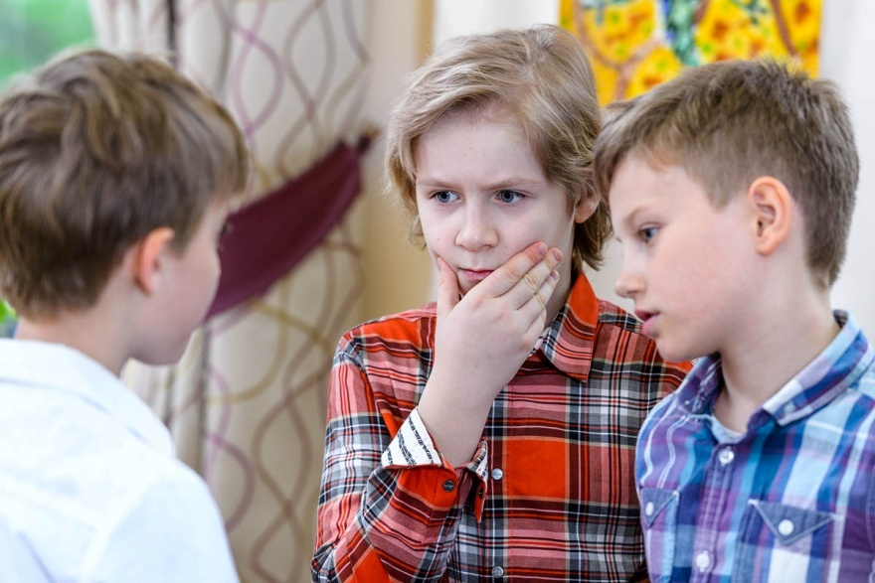
… «Здравствуйте, Ольга Ивановна! Саша, а ты почему не здороваешься? Сейчас же скажи: «Здравствуйте!» Ну, чего молчишь? Поздоровайся с Ольгой Ивановной. Сейчас же скажи: «Здравствуйте!» Я жду. О, господи, и в кого она такая упрямая, не ребенок, а наказание, только позорит меня»!
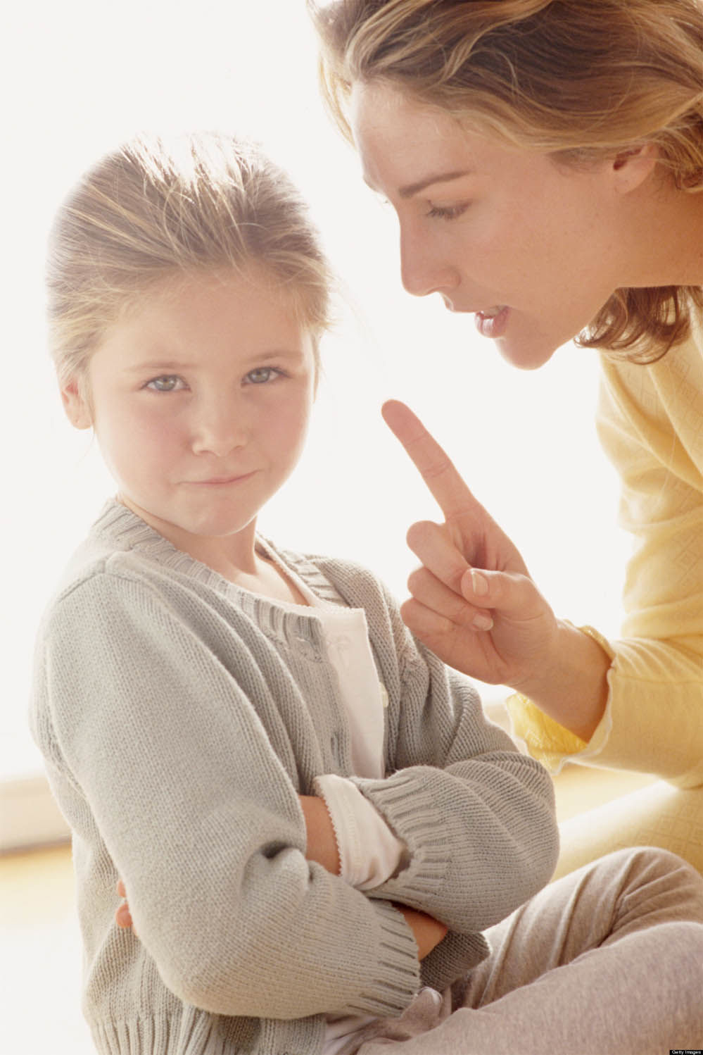
Многие из родителей сталкивались с такой ситуацией. Есть ли в наше время секреты воспитания культуры поведения у детей?
Хочется познакомить вас с советом автора книги «Азбука вежливости» Л. Смирновой-Гангнус:
«Воспитание ребенка необходимо начинать с создания вежливой, доброй, терпимой, сочувственной и ласковой семейной атмосферы, с создания духа игры, живой сказки, они должны войти в ваш дом, чтобы питать собой фантазию, творчество. Пусть иногда в комнате ребенка появится фея Здрасте, в волшебном фартуке которой-секрет. В следующий раз ребенок увидит зонт, оставленный феей, и прикрепленную к нему записку с шуточным замечанием, указанием на правила, в которых он допускал оплошности. Ежедневно можно вывешивать на стене оценку-маску: если малыш вел себя прекрасно во всех отношениях-появится улыбающаяся маска гнома, а если ведет себя совсем плохо- маска сердитого гнома. Если мы, взрослые, захотим, то сможем превратиться на время в волшебников, чтобы помочь детям овладеть правилами поведения»
Уважаемые родители!Воспитывая вежливого ребенка, не забывайте сами быть вежливыми, ведь дети вас любят, гордятся вами и подражают во всем. Поэтому если ребенок видит, что вы с уважением относитесь к другим, скромны в жизни, порядочны в поступках, то постепенно, тоже приобретет эти качества. То, что прививается примерным поведением (заслуживающим подражания), не привить насильственно.
Постарайтесь использовать в течении дня данные обращения:
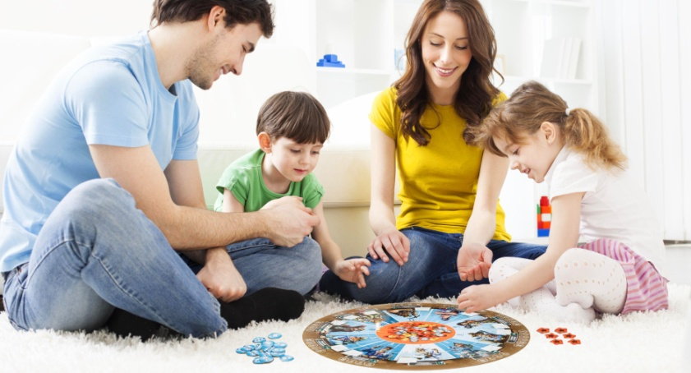
-утром:"Доброе утро!", "Я рада тебя видеть!", "Здравствуй!", Как ты себя чувствуешь?";
-за завтраком, обедом и ужином:"Приятного аппетита!", "Благодарю!", "Спасибо!", "Позволь за тобой поухаживать", "Все было очень вкусно!";
-во время общения:"Разреши", "Будь добр", "Пожалуйста", "Извини", "Позволь", "Если тебя не затруднит", "Прошу прощения";
-после тихого часа:"Как спалось?", "Как твое здоровье?";
-вечером:"Добрый вечер!", "До свидания!", "Доброй ночи!", "Приятных снов!".
Самым действенным способом воспитания вежливости и речевого этикета после личного примера взрослых, является игра, основное и любимое занятие детей. Разыграйте с детьми ситуации "В магазине", "В автобусе", "В детском саду", "А у нас гости", "День рождения куклы Оли". Они помогутВашему ребенку стать вежливым, воспитанным, научат вести себя так, чтобы ему было комфортно в любой ситуации, а Вам не было бы стыдно и неловко за его поведение.
По дороге домой поиграйте с детьми в словесные игры "Вежливо- не вежливо", "Скажи наоборот", "Башня вежливых слов", "Оцени поступок", "Скажи доброе слово, комплимент товарищу", "Бюро добрых дел", "Что такое хорошо и что такое плохо". Во время игры постарайтесь быть внимательными к репликам ребенка, чтобы вовремя вступить в игру и не повторяться.
Велика роль художественной литературы, которая дает образцы нравственности," правильного" и" неправильного" речевого поведения.Прочитайте вместе с детьми и обсудите произведения В. Степанова "Уроки вежливости", С.Маршака"Уроки вежливости", В.Сухомлинского"Семь дочек", В.Осеевой"Волшебное слово", "Синие листья", "Отомстила", Г.Шалаевой "Большая книга поведения для воспитанных детей", Е.Благининой "Посидим в тишине".
Познакомьте детей с пословицами и поговорками о вежливости и доброжелательности и объясните их смысл:
-"Чтобы радость людям дарить,
Нужно добрым и вежливым быть."
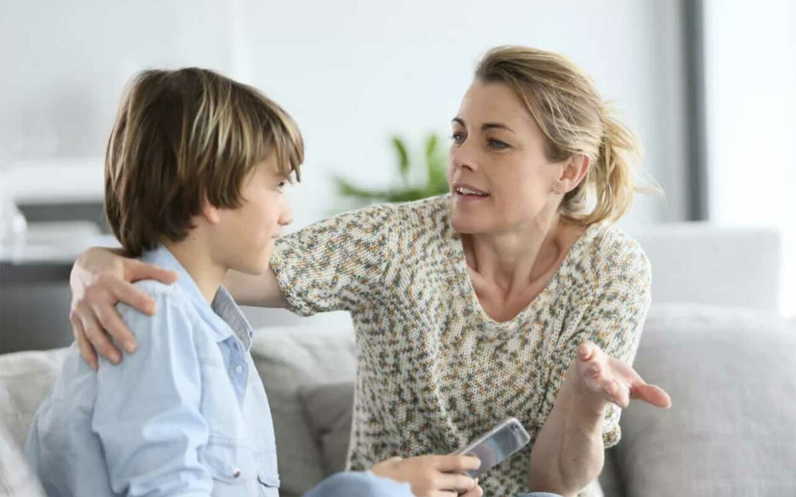
-"Подойди поближе, да поклонись пониже".
-"Каков привет, таков и ответ".
-"Вежливость открывает все двери".
-"Доброе слово лечит, а злое калечит".
-"Приветливое слово гнев побеждает".
-"Жизнь дана на добрые дела".
Уважаемые родители! Наше с вами поведение, поступки, отношение друг к другу сильнее всяких нравоучительных бесед. ПОМНИТЕ! Вежливость воспитывается вежливостью!

